LAPORAN MAGANG
ANALISIS IMPLEMENTASI MODEL SDLC DALAM PENGEMBANGAN WEBSITE JATENG OXYGEN STOCK SISTEM (JOSS)

Disusun Oleh :

MUHAMMAD HABBYL ZUMRONI (3011810038)

PROGRAM STUDI INFORMATIKA UNIVERSITAS INTERNASIONAL SEMEN INDONESIA
GRESIK 2021

UISI

Laporan Kerja Praktik Tanggal 28/06/2021 Di CV Linas Media Informatika

LAPORAN MAGANG
ANALISIS IMPLEMENTASI MODEL SDLC DALAM PENGEMBANGAN WEBSITE JATENG OXYGEN STOCK SISTEM (JOSS)

Disusun Oleh:

MUHAMMAD HABBYL ZUMRONI (3011810038)

JURUSAN INFORMATIKA
UNIVERSITAS INTERNASIONAL SEMEN INDONESIA GRESIK

2021

i

UISI

Laporan Kerja Praktik Tanggal 28/06/2021 Di CV Linas Media Informatika

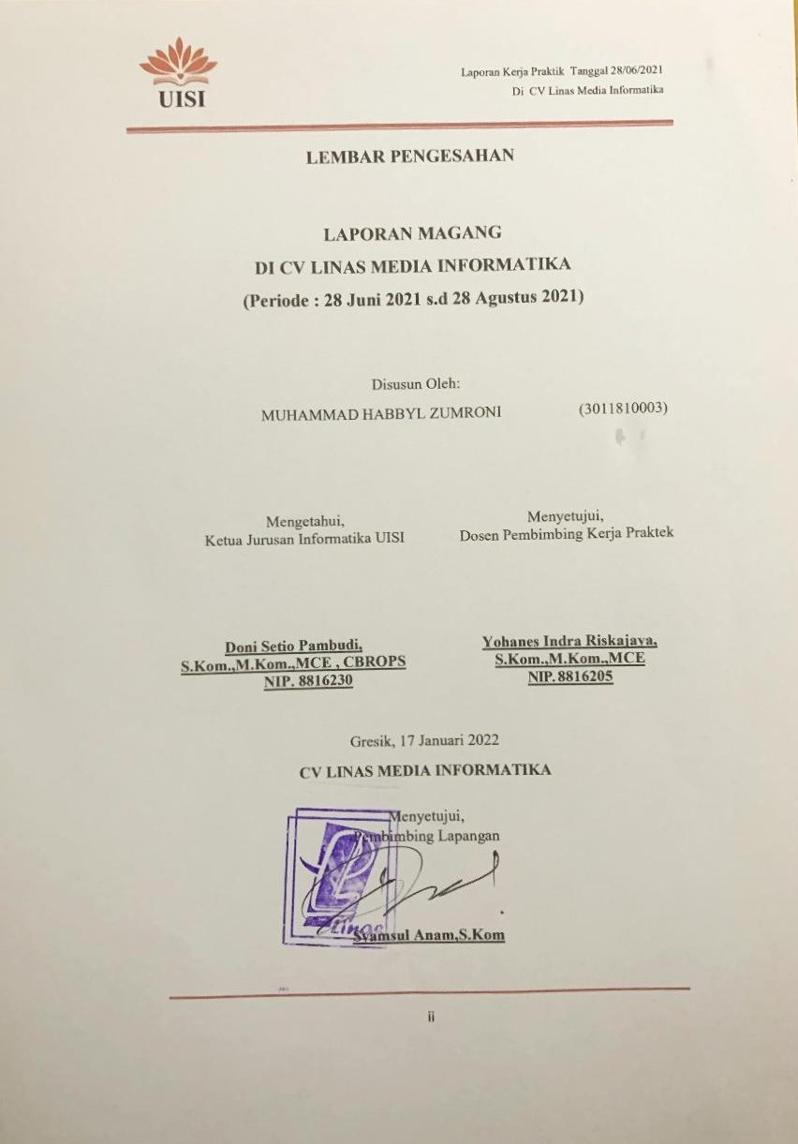

LEMBAR PENGESAHAN

LAPORAN MAGANG

DI CV LINAS MEDIA INFORMATIKA
(Periode : 28 Juni 2021 s.d 28 Agustus 2021)

Disusun Oleh:
MUHAMMAD HABBYL ZUMRONI (3011810003)

Mengetahui,  Ketua Jurusan Informatika UISI  Doni Setio Pambudi, S.Kom.,M.Kom.,MCE , CBROPS  NIP. 8816230 | Menyetujui,  Dosen Pembimbing Kerja Praktek  Yohanes Indra Riskajaya, S.Kom.,M.Kom.,MCE NIP. 8816205

Gresik, 17 Januari 2022

CV LINAS MEDIA INFORMATIKA

Menyetujui, Pembimbing Lapangan

Syamsul Anam

ii

KATA PENGANTAR

Puji dan syukur kami panjatkan kehadirat Tuhan Yang Maha Esa yang telah menganugerahkan banyak nikmat sehingga penulis dapat menyusun laporan magang dengan baik. laporan magang penulis susun sebagai salah satu syarat untuk memenuhi kegiatan akademik mata kuliah kerja praktik dari program studi Informatika Fakultas Teknologi Informasi dan Kreatif Universitas Internasional Semen Indonesia (UISI). Laporan magang disusun berdasarkan hasil yang telah ditempuh selama melaksanakan kegiatan magang dalam kurun waktu 2 bulan. Dalam penyusunan laporan ini penulis mengucapkan terimakasih atas pengarahan dan bantuan dari berbagai pihak. Untuk itu penulis sampaikan khusus kepada beberapa pihak diantaranya :
- Bapak Yohanes Indra Riskajaya,S.Kom.,M.Kom.,MCE. selaku dosen pembimbing kerja praktik yang telah membimbing penulis saat pelaksanaan magang hingga penyusunan laporan
- Bapak Syamsul Anam selaku pembimbing lapangan kerja praktik yang telah membimbing dan membantu selama pelaksanaan magang.
Dalam penyusunan laporan ini, penulis menyadari masih belum sempurna sehingga penulis mengharapkan adanya kritik dan saran yang membangun. Akhir kata, semoga laporan magang ini dapat bermanfaat untuk penulis, mahasiswa dan masyarakat lainnya.

Gresik, 17 Januari 2022

Penulis

DAFTAR ISI

LAPORAN MAGANG i
LEMBAR PENGESAHAN ii
KATA PENGANTAR iii
DAFTAR ISI ivv
DAFTAR GAMBAR v
DAFTAR TABEL v
BAB I 6
  - Latar Belakang 6
  - Tujuan dan Manfaat 7
    - Tujuan 7
    - Manfaat 7
  - Metodologi Penelitian 8
  - Waktu dan Tempat Pelaksanaan Magang 9
  - Nama Unit Kerja Tempat Pelaksanaan Magang 9
BAB II 10
  - Tentang CV Linas Media Informatika 10
  - Identitas CV Linas Media Informatika 10
  - Visi dan Misi CV Linas Media Informatika 10
  - Produk Error! Bookmark not defined.
BAB III 12
  - Website 12
  - Laravel 12
  - Web Server 13
  - MySQL 13
  - JavaScript 14
  - Programmer 14
  - Github 14
BAB IV 16
  - Struktur Organisasi Unit Kerja 16
  - Pelaksanaan Kerja Praktik 16
  - Tugas Kerja Praktik 16
  - Jadwal Kerja Praktik 222
BAB V 233
  - Kesimpulan 233
  - Saran 233
DAFTAR PUSTAKA 244
LAMPIRAN 255

DAFTAR GAMBAR
Gambar 4.1 Master Data Barang JOSS 188
Gambar 4.2 Dashboard Finance Sidomoro 199
Gambar 4.3 Dashboard Sekolah SMART 20
Gambar 4.4 Company Profile CV. Linas Media Informatika 21
Gambar 4.5 Source Code Company Profile CV. Linas Media Informatika 218

DAFTAR TABEL
Tabel 4.1 Kegiatan Kerja Praktik Bulan Juni-Juli 222
Tabel 4.2 Kegiatan Kerja Praktik Bulan Agustus 222

BAB I PENDAHULUAN

Latar Belakang
Hidup di era perkembangan teknologi informasi saat ini membawa kemudahan dalam berbagai bidang. Dari perspektif tersebut, diperlukan sumber daya manusia (SDM) yang mampu menggunakan kemampuannya di segala bidang, terutama bidang teknologi informasi dalam dunia kerja yang sebenarnya. Mahasiswa yang tergabung dalam civitas akademika Universitas Internasional Semen Indonesia (UISI) akan mampu menjadi mahasiswa yang berkualitas, inovatif, berjiwa wirausaha dan kontributor nyata bagi masyarakat. Jurusan teknik informatika merupakan salah satu program studi UISI yang menyelenggarakan pendidikan berbasis kurikulum sesuai dengan KKNI, asosiasi profesi, industri dan kebutuhan masyarakat. Oleh karena itu, UISI mampu menghasilkan lulusan yang berkualitas dan mampu menggunakan ilmu yang diperoleh dari perkuliahan sebagai dasar untuk menghadapi dan memecahkan berbagai permasalahan yang muncul di dunia kerja.
Masalah yang muncul di dunia kerja berbeda dengan di kelas. Sebelum situasi tersebut, mahasiswa teknik informatika dituntut untuk mengikuti dan beradaptasi dengan lingkungan kerja agar setelah memasuki dunia kerja memiliki keberanian yang cukup dan siap menghadapi dunia kerja. Dalam hal ini, program studi ilmu komputer di Universitas Internasional Semen Indonesia (UISI) memiliki program berupa kerja praktik yang harus diselesaikan oleh setiap mahasiswa. Sehingga mahasiswa dikatakan mampu beradaptasi dan mengikuti perkembangan industri.
Oleh sebab itu mahasiswa teknik informatika diharuskan melakukan kerja praktek. Hal ini dilakukan agar mahasiswa ilmu komputer dapat menerapkan ilmu yang diperoleh di dunia industri. Dalam kegiatan kerja praktek ini diharapkan dapat menganalisis secara langsung permasalahan teknis dan non teknis yang sering muncul pada industri besar. Berdasarkan uraian di atas, penulis mengajukan

permohonan agar dapat melaksanakan kerja praktek di CV. Linas Media Informatika.
Linas Media Informatika adalah sebuah perusahaan software house yang menawarkan operasional Expenditure dengan layanan maintenance and development yang terintegrasi dengan sistem atau proses bisnis perusahaan lain.

Tujuan dan Manfaat

Tujuan

Umum

      - Memperoleh pengalaman kerja dan mendapat kesempatan untuk berlatih menangani masalah di Stakeholder.
      - Menerapkan pengetahuan yang diperoleh di kelas ke dunia kerja.
      - Memberikan pengalaman kerja profesional kepada mahasiswa di dunia kerja.

Khusus

- Untuk memenuhi beban satuan kredit semester (SKS) yang harus ditempuh sebagai persyaratan akademis di Jurusan Informatika UISI.
- Mengetahui proses development system di CV Linas Media Informatika
- Membantu menyelesaikan permasalahan yang ada saat develop program maupun website.

Manfaat
      - Bagi Perguruan Tinggi
        - Mengumpulkan umpan balik tentang isu-isu yang timbul dalam praktek kerja lapangan
        - Lembaga penelitian yang ada di Universitas dapat dikembangkan
        - Mendapatkan umpan balik dari perusahaan mengenai isi materi yang telah diberikan saat perkuliahan

      - Bagi Perusahaan
        - Sebagai suatu program pelatihan untuk rekomendasi tenaga kerja yang diharapkan oleh perusahaan.
        - Menjalin hubungan kerja sama dalam pendidikan dengan institusi sebagai badan penelitian.
        - Mendapatkan umpan balik yang dapat membantu permasalahan pada perusahaan
      - Bagi Mahasiswa
        - Mahasiswa dapat memahami masalah yang ada di lingkungan kerja.
        - Mahasiswa dapat mengimplementasikan ilmu yang didapatkan dari perkuliahan.
        - Mendapatkan pengalaman secara nyata dengan pekerjaan di sebuah instansi.
        - Sebagai pandangan awal untuk merasakan suasana kerja di sebuah instansi.
        - Mengetahui tingkat kesulitan dari pengembangan website yang dihadapi saat kerja di sebuah instansi.

Metodologi Penelitian

Pengumpulan data yang dilakukan dalam melaksanakan kerja praktek ini menggunakan 3 metode yaitu wawancara, observasi, dan dokumentasi.
- Wawancara
Wawancara adalah suatu metode yang dilakukan dengan cara bertemu antara dua orang yang bertanya dan menjawab pertanyaan untuk membahas suatu masalah tertentu. Dalam praktek kerja ini, kami melakukan wawancara dengan pemilik proyek, programmer dan manajer.
- Observasi
Observasi adalah metode di mana peneliti harus mengamati secara langsung masalah yang ada dan mencatat hal-hal penting yang ditemukan

untuk menyimpulkan kesimpulan dari hasil yang diamati. Dalam kerja praktek, metode ini dicapai dengan bertindak langsung pada sistem yang ditargetkan.
- Dokumentasi
Dokumentasi merupakan metode yang dilakukan dengan merekam suatu proses, peristiwa atau masalah dalam bentuk gambar atau teks. Metode ini diimplementasikan dengan mendokumentasikan/melaporkan tindakan yang telah dibuat pada sistem di CV LINAS MEDIA INFORMATIKA.

Waktu dan Tempat Pelaksanaan Magang

Lokasi : CV Linas Media Informatika
Perum. Puri Asta Kencana B3 No.16 Menganti, Gresik

Waktu : 28 Juni - 28 Agustus 2021

  - Nama Unit Kerja Tempat Pelaksanaan Magang Unit Kerja : CV Linas Media Informatika

BAB II
PROFIL CV LINAS MEDIA INFORMATIKA

Tentang CV Linas Media Informatika

“Informasi adalah Kebutuhan Utama” dimana orang yang menguasai informasi, maka akan dapat menguasai situasi. Setiap orang rela meluangkan biaya dan waktu untuk mendapatkan informasi, hal ini karena mudahnya mengakses informasi melalui Teknologi Informasi.
Maka dari itu, kami memiliki MOTTO “IT Anda Urusan KAMI”, fokuslah Anda dalam menjalankan roda perusahaan, sementara kami akan senantiasa disamping Anda dengan menyediakan infrastruktur di bidang TEKNOLOGI INFORMASI sesuai kebutuhan dan perkembangan perusahaan.

Identitas CV Linas Media Informatika

Nama : CV Linas Media Informatika
Alamat : Perum. Puri Asta Kencana B3 No.16 Menganti, Gresik No. Telp 081234271646
Website : www.linas-media.com Email : linas.media@gmail.com

Visi dan Misi CV Linas Media Informatika

    - Visi
Menjadi sahabat perusahaan dalam kemudahan kehidupan berbasis Teknologi Informasi
    - Misi
Meningkatkan kualitas dan layanan serta produk untuk mendukung visi perusahaan

Produk

- Sistem Informasi Manajemen Bisnis/Perusahaan
- Sistem Informasi Manajemen Proyek untuk Kontraktor
- Sistem Informasi Manajemen Logistik Alat Kesehatan
- Sistem Informasi Logistik Perkapalan (Kapal Tangkap Ikan)
- Sistem Informasi Gudang Perikanan(Cold Storage)
- Sistem Informasi Manajemen Properti
- Sistem Informasi SDM/HRD
- Sistem Informasi Manajemen Koperasi Karyawan Pabrik
- Sistem Informasi Akademik Sekolah 10.Sistem Informasi Akademik Perguruan Tinggi

BAB III TINJAUAN PUSTAKA

Website

Website merupakan sebuah situs yang memuat informasi yang disediakan melalui internet sehingga dapat diakses secara umum, selama terkoneksi dengan koneksi internet. Informasi dalam website berupa dokumen-dokumen multimedia seperti teks, gambar, video, suara, dll yang didalamnya menggunakan protokol HTTP (Hypertext Transfer Protocol). Untuk mengakses sebuah website diperlukan perangkat lunak yang disebut browser.
Website memiliki 2 tipe web statis dan web dinamis. Web statis biasanya menggunakan HTML saja. Isi dari halaman web statis akan tetap kecuali pemilik memberikan update terkait isi dari halaman web statis tersebut. sedangkan web dinamis sering terjadi interaksi antara pengunjung dengan pemilik web seperti komentar, forum, dan transaksi online. Isi dari halaman web dinamis bisa berubah- ubah atau terupdate jika pengunjung atau pemilik melakukan update isi dari halaman web tersebut.

Laravel

Laravel merupakan Framework PHP yang memiliki banyak fitur yang sangat membantu developer dalam membangun aplikasi berbasis web. Laravel rilis dibawah lisensi MIT dengan sumber kode yang disediakan Github. Seperti framework PHP lainnya, Laravel dibangun dengan basis Model-View-Controller (MVC) (Erinton, 2017). Laravel memiliki beberapa kelebihan yang dapat meningkatkan produktivitas developer, yaitu menggunakan Command Line Interface (CLI) Artisan, dapat menggunakan package manager PHP Composer, kode yang tersusun rapi, singkat dan terstruktur, dan dapat dimengerti oleh developer.

Web Server

Web server adalah programming yang menjadi tulang belakang dari internet yang pertama kali tercipta sekitar tahun 1980 an. Web server menunggu permintaan dari client yang menggunakan browser seperti Netscape Navigator, Internet Explorer, Mozilla Firefox, dan browser lainnya. Jika ada permintaan dari client, maka web server akan memproses permintaan itu kemudian memberikan hasil prosesnya berupa informasi yang diinginkan kembali ke browser.
Data ini mempunyai format yang standar, disebut dengan design SGML (Standard General Markup Language). Data yang berupa format ini kemudian akan ditampilkan oleh browser sesuai dengan kemampuan browser tersebut. Contohnya, jika data yang dikirim berupa gambar, browser yang hanya mampu menampilkan teks tidak akan mampu menampilkan gambar tersebut.
Untuk berkomunikasi dengan clientnya web server mempunyai protokol sendiri, yaitu HTTP.Dengan protokol ini, komunikasi antar web server dengan client dapat saling dimengerti dan lebih mudah. Seperti telah dijelaskan diatas, format data pada world wide web adalah SGML. Tapi para pengguna web saat ini lebih banyak menggunakan design HTML karena penggunaannya lebih sederhana dan mudah dipelajari.

MySQL

MySQL merupakan suatu jenis database server yang sangat terkenal. MySQL termasuk jenis RDBMS (Relational Database Management System). MySQL mendukung bahasa pemrograman PHP, bahasa permintaan yang terstruktur, karena pada penggunaannya SQL memiliki beberapa aturan yang telah distandarkan oleh asosiasi yang bernama ANSI. RDBMS adalah program yang memungkinkan pengguna database untuk membuat, mengelola, dan menggunakan data pada suatu model relational. Dengan demikian, tabel-tabel yang ada pada database memiliki relasi antara satu tabel dengan tabel lainnya.

JavaScript

JavaScript adalah bahasa pemrograman yang digunakan dalam pengembangan website agar lebih dinamis dan interaktif. Pada awalnya javascript dikenal sebagai bahasa yang dipakai dikalangan netscape beserta fitur-fiturnya yang masih terbatas, dan secara resmi dinamakan ECMAScript, lalu berevolusi menjadi ECMAScript 2, ECMAScript 3 Secara teknis Javascript merupakan bahasa pemrograman yang jenisnya interpreter, jadi tidak perlu compiler untuk menggunakannya. Javascript juga memiliki fitur yang banyak, seperti OOP, High level programming, client side dan loosely typed.

Programmer

Programmer merupakan sebuah jenis profesi atau pekerjaan yang bertujuan untuk membuat sebuah sistem menggunakan bahasa pemrograman. Seseorang yang memiliki kemampuan dalam menulis kode program dan merancang sebuah sistem juga bisa disebut dengan programmer. Banyak bahasa yang pemrograman yang bisa digunakan oleh programmer dalam merancang sistem seperti Java, Python, Javascript, PHP, dll.
Tugas programmer tidak hanya menulis kode atau merancang sistem, melainkan menganalisis kebutuhan, merancang dan memodelkan sistem, menulis kode program, melakukan debugging program, dan menguji sebuah program. Meskipun programmer identik dengan program yang terkait dengan komputer, namun profesi programmer terdapat banyak jenisnya, yaitu Programmer Web, Programmer Aplikasi, Programmer Embedded System.

Github

Github merupakan website dan layanan komputasi awan bagi para pengembang untuk menyimpan, mendeploy, mengelola kode, serta untuk mencatat riwayat perubahan kode. Dengan github bisa berbagi, bekerjasama dengan sesama pengembang, selain itu github mempunyai dua prinsip utama yaitu git dan version control. Git merupakan sistem kendali terdistribusi dimana semua kode dan riwayat akan tersedia dengan version control yang bisa mencatat perubahan yang dilakukan

pada kode. Kode tersebut disimpan ke dalam repository, dengan menggunakan repository bisa menyimpan apapun dengan kode yang dibuat. Selain repository github juga mempunyai fitur branch, pull request, forking repository.

BAB IV PEMBAHASAN

Struktur Organisasi Unit Kerja

Direktur : Syamsul Anam

Product Manager : Khotibul Umam Marketing & Support : Astrid Inggit Hapsari
Fahmi Rosyidi Software Development : Yoki Hidayatur Rohman
Dimas Mawardi Sholikudin Kamali
Testing & Implementasi : Yuda Ferdiansyah

David Wahyu Pradana

Pelaksanaan Kerja Praktik

Pelaksanaan kerja praktik dilakukan dalam kurun 2 bulan dimulai dari tanggal 28 Juni s.d. 28 Agustus 2021. Selama pelaksanaan kerja praktik di CV Linas Media Informatika penulis melakukan beberapa kegiatan yaitu:
    - Mempelajari alur kerja di CV Linas Media Informatika.
    - Mempelajari sistem yang sedang dikerjakan dalam developing website.
    - Melakukan developing website yang dikerjakan.
    - Input data ke website

Tugas Kerja Praktik

Tugas yang diberikan selama melaksanakan kerja praktik yaitu software development berbasis website. Proses development dimulai dari mempelajari sistem yang sedang dikerjakan setelah itu membuat UI dari website yang dikerjakan ketika UI dari website sudah selesai dilanjutkan dengan membuat sistem untuk

menjalankan fungsi dari website yang dikerjakan. Berikut ini merupakan website yang dikerjakan yaitu:
    - Website Jateng Oxygen Stock System (JOSS)

JOSS atau Jateng Oksigen Stock System adalah website yang berfungsi sebagai media transaksi dan memantau stock oksigen yang ada di seluruh rumah sakit Jawa Tengah. Terdapat berbagai macam fitur untuk memenuhi kebutuhan sistem yang ada di JOSS, antara lain fitur utama dari JOSS yang pertama ada master data yang berisi kumpulan data yang diperlukan untuk transaksi yaitu, data kabupaten / kota, data customer, data supplier oksigen, data barang, data jenis barang, data user, data level user, data depo refil dan data kendaraan. Yang kedua ada fitur transaksi, fitur ini berfungsi sebagai media pemantauan stock oksigen dari setiap rumah sakit dan transaksi antara admin, supplier dan customer (rumah sakit), adapun isi dari fitur transaksi adalah update stock rumah sakit, update stock depo, pembelian, penjualan, pengiriman dan penerimaan. Selanjutnya, fitur utama dari JOSS yang ketiga adalah laporan, didalam fitur laporan terdapat berbagai macam laporan antara lain, laporan stok oksigen global, laporan stok oksigen per kabupaten, laporan stok oksigen per rumah sakit, laporan stok depo refil, laporan pembelian, laporan penjualan, laporan tracking pengiriman dan laporan penderita COVID-19 dari setiap rumah sakit.
Tugas yang diberikan oleh CV. Linas Media Informatika dalam pembuatan website JOSS dimulai dari membangun UI master data, UI transaksi dan UI laporan. Kemudian dilanjutkan dengan membangun sistem CRUD untuk master data, transaksi pembelian dan transaksi penerimaan. Dalam mengerjakan tugas yang diberikan, penulis memiliki tim antara lain Riza Adi Kurniawan dan Achmad Muzadi. Adapun pembagian tugas pengerjaan website JOSS adalah :
- Muhammad Habbyl Zumroni (penulis) :
  - Membuat semua UI yang ada di menu laporan

  - Membangun CRUD master data jenis barang
  - Membangun CRUD master data user
  - Membangun CRUD master data level user
  - Membangun CRUD master data depo refil
- Achmad Muzadi :
  - Membuat semua UI yang ada di menu transaksi
  - Membangun CRUD master data kendaraan
  - Membangun CRUD transaksi pembelian
  - Membangun CRUD transaksi pengiriman
- Riza Adi Kurniawan :
  - Membuat semua UI yang ada di menu master data
  - Membangun CRUD master data kabupaten / kota
  - Membangun CRUD master data customer
  - Membangun CRUD master data supplier
  - Membangun CRUD master data barang
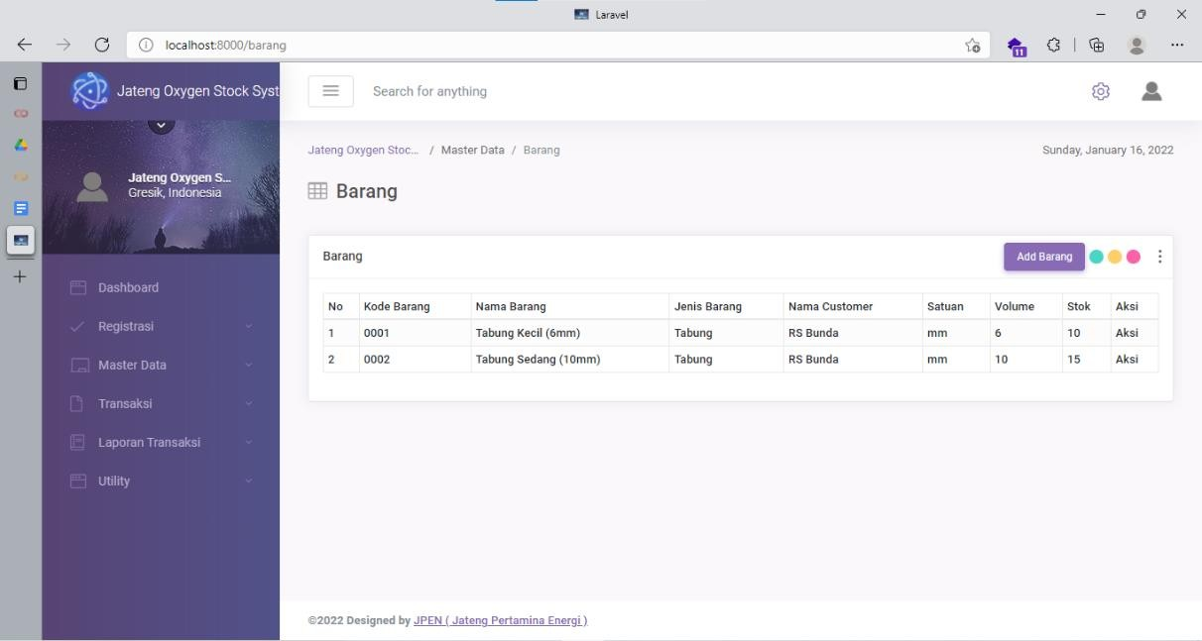
Gambar 4.1 Master Data Barang JOSS
    - Website Finance Sudimoro

Finance Sudimoro adalah website yang berfungsi untuk mengelola keuangan dalam industri rumah, sehingga pengguna website bisa lebih

baik dalam hal memanagement keuangan. Adapun fitur yang terdapat dalam website Finance Sudimoro yaitu sistem hutang piutang, buku besar, penjualan unit rumah dan masih banyak lagi. Dalam website Finance Sudimoro terdapat menu setting, master data, transaksi, laporan keuangan, dan laporan transaksi.
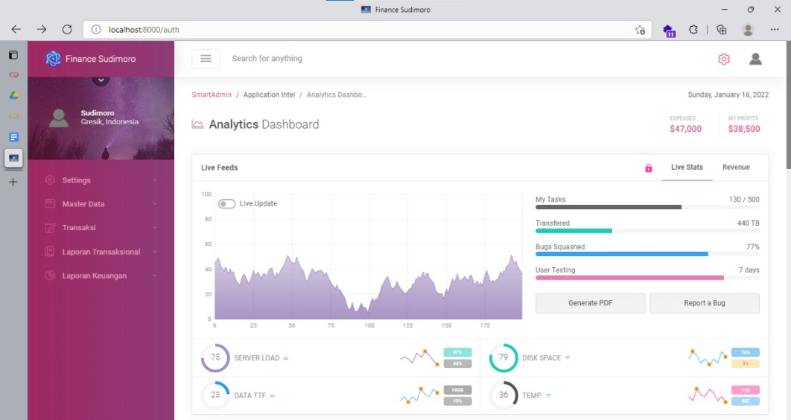
Dalam sistem ini penulis mendapatkan tugas untuk membangun UI dari sebagian tampilan website. Tugas yang didapat yaitu membangun UI master data bagian, UI master data akun, UI master data kategori akun, UI master data jenis laporan.
Gambar 4.2 Dashboard Finance Sudimoro

    - Website Sekolah SMART
Website sekolah SMART adalah website yang berfungsi sebagai media promosi untuk aplikasi Sekolah SMART. Di dalam website Sekolah SMART berisi tentang fitur-fitur yang ditawarkan oleh aplikasi Sekolah SMART, Penjelasan dan kelebihan dari fitur yang dimiliki, keuntungan apabila menggunakan aplikasi Sekolah SMART, Testimonials dan kontak yang harus dihubungi apabila ingin membeli aplikasi Sekolah SMART.
Tugas yang diberikan oleh CV. Linas Media Informatika kepada penulis yaitu mendesain ulang website Sekolah SMART yang sebelumnya sudah di desain melalui wordpress kemudian dirubah ke HTML. Langkah

awal penulis mencari template untuk website Sekolah SMART di colorlib.com, Setelah penulis menemukan template yang cocok selanjutnya penulis menyesuaikan bagian yang cocok untuk digunakan dalam website Sekolah SMART dan memberikan konten. Adapun rincian dari pengerjaan adalah, menyesuaikan menu navigasi, mengganti slider sesuai dengan asset yang dimiliki Sekolah SMART, menambahkan fitur- fitur yang ditawarkan oleh aplikasi Sekolah SMART dan memberikan icon dan screenshot setiap fitur, memberikan space yang sesuai untuk section alasan harus membeli aplikasi Sekolah SMART, memberikan space yang sesuai untuk section Testimoni, memberikan detail kontak, sosial media dan produk pada website.
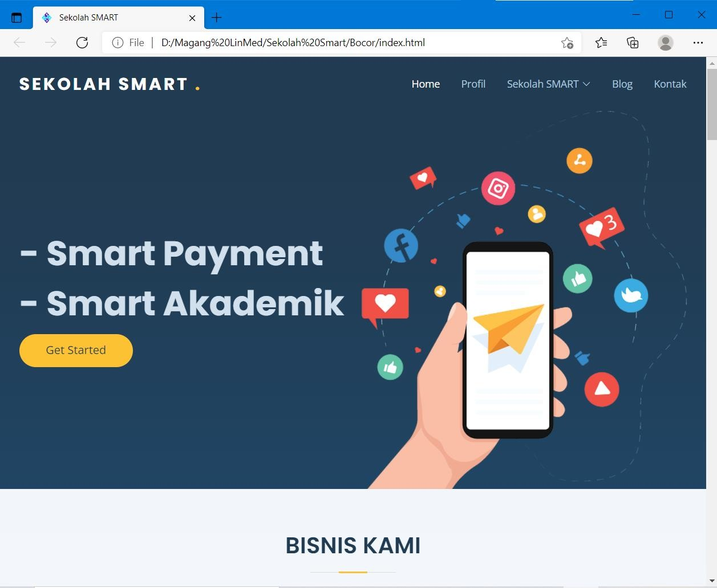
Gambar 4.3 Website Sekolah SMART

    - Website Company Profile CV. Linas Media Informatika

21

Website Company Profile CV. Linas Media Informatika berisi tentang informasi-informasi terkait CV. Linas Media Informatika meliputi, deskripsi perusahaan, alamat perusahaan, visi perusahaan, misi perusahaan, bidang usaha, pelayanan, portofolio dan kontak perusahaan.
Tugas yang diberikan oleh CV. Linas Media Informatika kepada penulis adalah mendesain ulang website Company Profile yang sebelumnya sudah ada, adapun tugas yang dikerjakan oleh penulis dimulai dari memberikan slider pada tampilan, memasukkan profil dari CV. Linas Media Informatika yang berisi alamat kantor, bidang usaha, visi dan misi, produk yang ditawarkan, portofolio perusahaan dan kontak perusahaan.
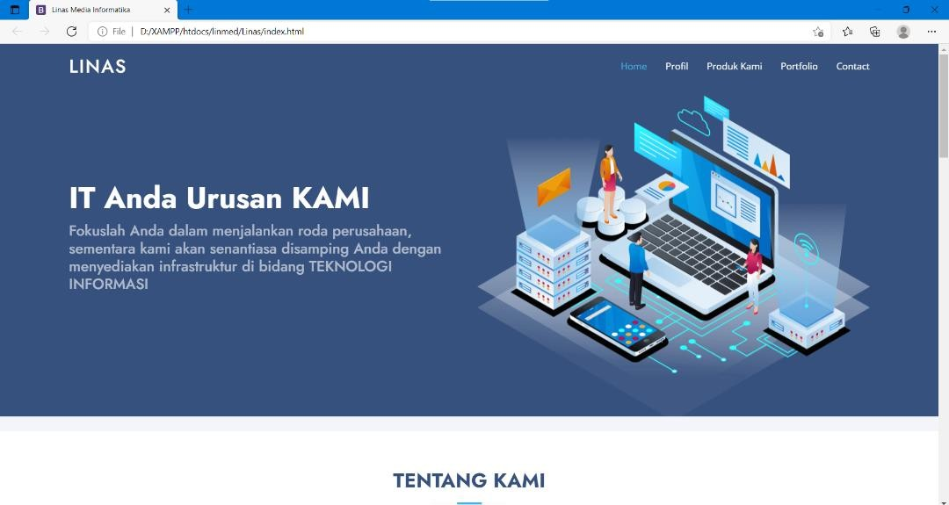

Gambar 4.4 Company Profile CV. Linas Media Informatika
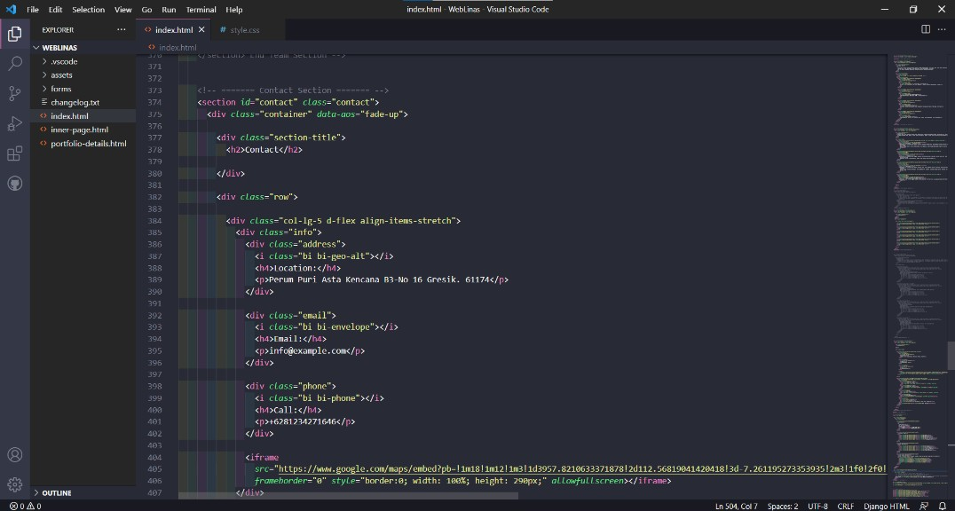

Gambar 4.5 Source Code Company Profile CV. Linas Media Informatika

Jadwal Kerja Praktik

Tabel 4.1 Kegiatan Kerja Praktik Bulan Juni-Juli
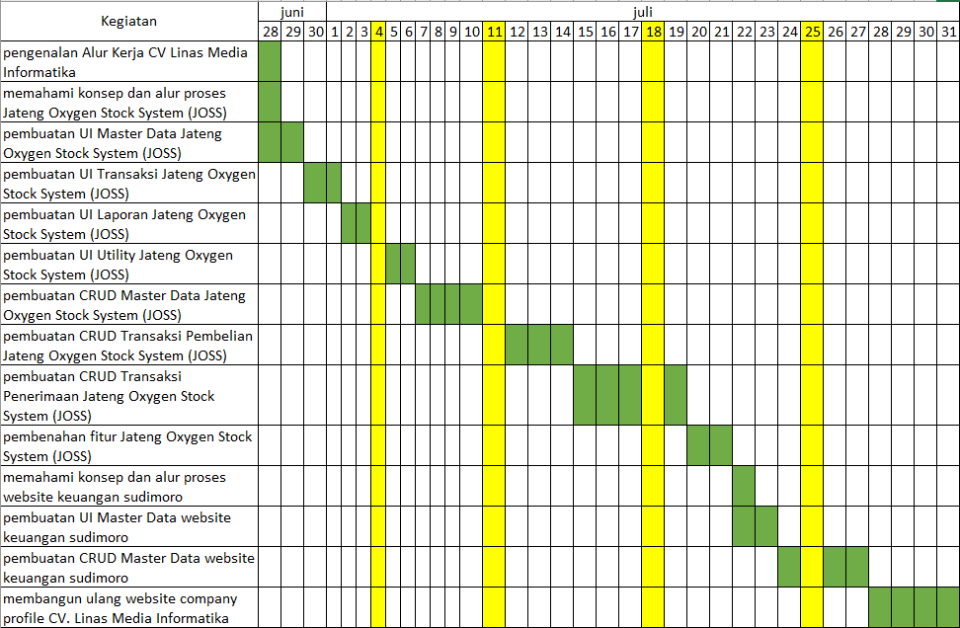

Tabel 4.2 Kegiatan Kerja Praktik Bulan Agustus
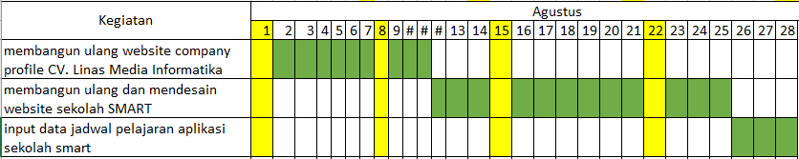

BAB V KESIMPULAN DAN SARAN

Kesimpulan

Kerja praktik yang dilakukan dalam 2 bulan, penulis menjalankan tugas- tugas yang diberikan CV Linas Media Informatika Dengan Baik. Oleh karena itu penulis mendapatkan pengalaman yang sangat bermanfaat di dalam dunia kerja. Adapun manfaat dari kerja praktik sebagai berikut :
    - Penulis mendapatkan ilmu yang tidak diajarkan selama perkuliahan.
    - Penulis mendapatkan pengalaman yang berharga tentang situasi dan kondisi didunia kerja.
    - Penulis bisa mengetahui permasalahan yang ada di dunia kerja dan mendapatkan solusi dengan baik untuk menangani permasalahan tersebut.

Saran

Sistem kordinasi dan proses kolaborasi antar tim yang ada di CV. Linas Media Informatika masih menggunakan whatsapp dan excell, diharapkan sudah bisa menggunakan trello atau aplikasi lainnya yang sejenis agar kordinasi antar tim lebih terstruktur dan untuk menghindari miss communication.

DAFTAR PUSTAKA

Cvlinasmediainformatika.(2021).”Profil CV Linas Media Informatia”.Diambil dari https://linas-media.com/
Niagahoster.(2019).“Pengertian MySQL”.Diambil dari https://www.niagahoster.co.id/blog/mysql-adalah/
Sekawanmedia.(2020)”Pengenalan apa itu website”.Diambil dari https://www.sekawanmedia.co.id/blog/pengertian-website/
Sekawanmedia.(2020)”Laravel vs Codeigniter”.Diambil dari https://www.sekawanmedia.co.id/blog/laravel-vs-codeigniter/
Dicoding.(2020)”Apa itu JavaScript?”.Diambil dari https://www.dicoding.com/blog/apa-itu-javascript-fungsi-dan-contohnya/
Dicoding.(2020)”Apa itu Programmer?”.Diambil dari https://www.dicoding.com/blog/apa-itu-programmer-hal-yang-wajib- dikuasai/#:~:text=Programmer%20adalah%20sebuah%20jenis%20profesi, sistem%2C%20bisa%20juga%20disebut%20programmer.
Niagahoster.(2021)”Apa itu GitHub?”.Diambil dari https://www.niagahoster.co.id/blog/github-adalah/

LAMPIRAN

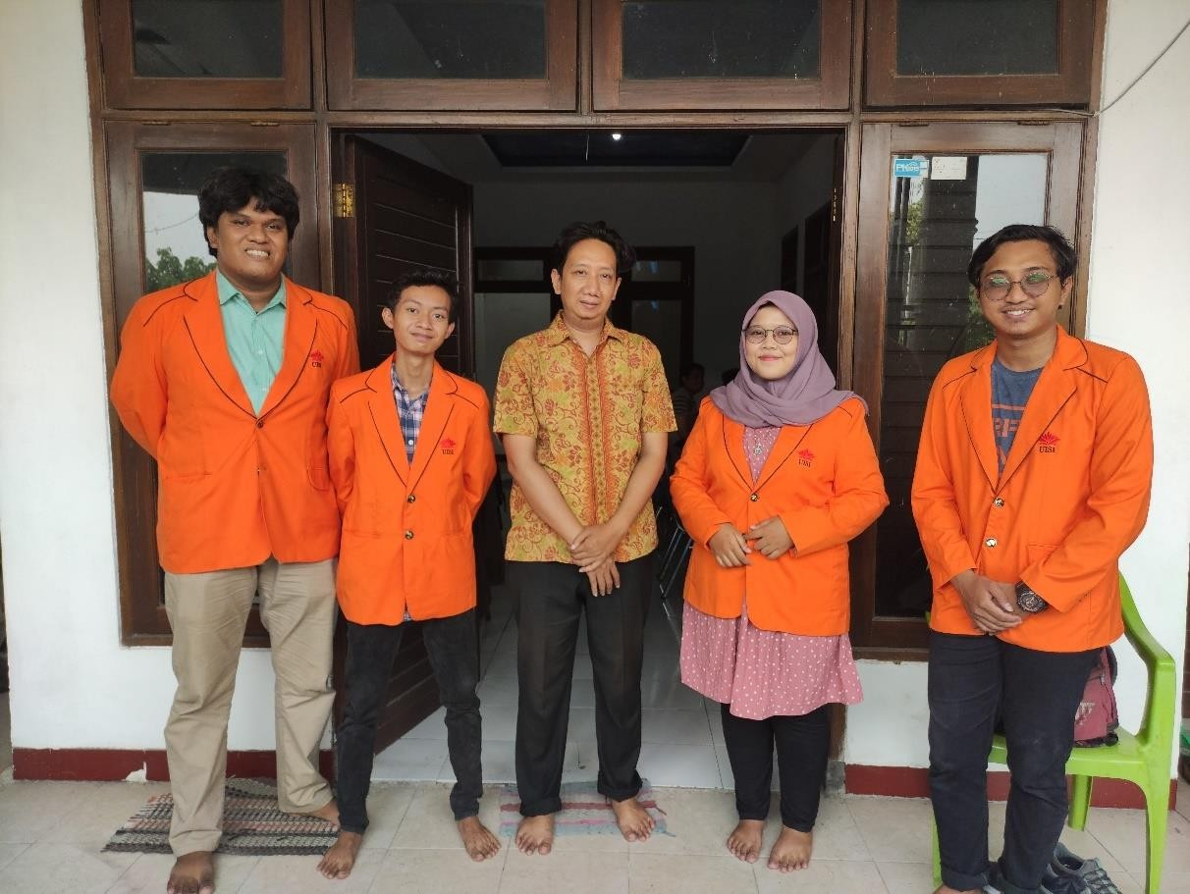
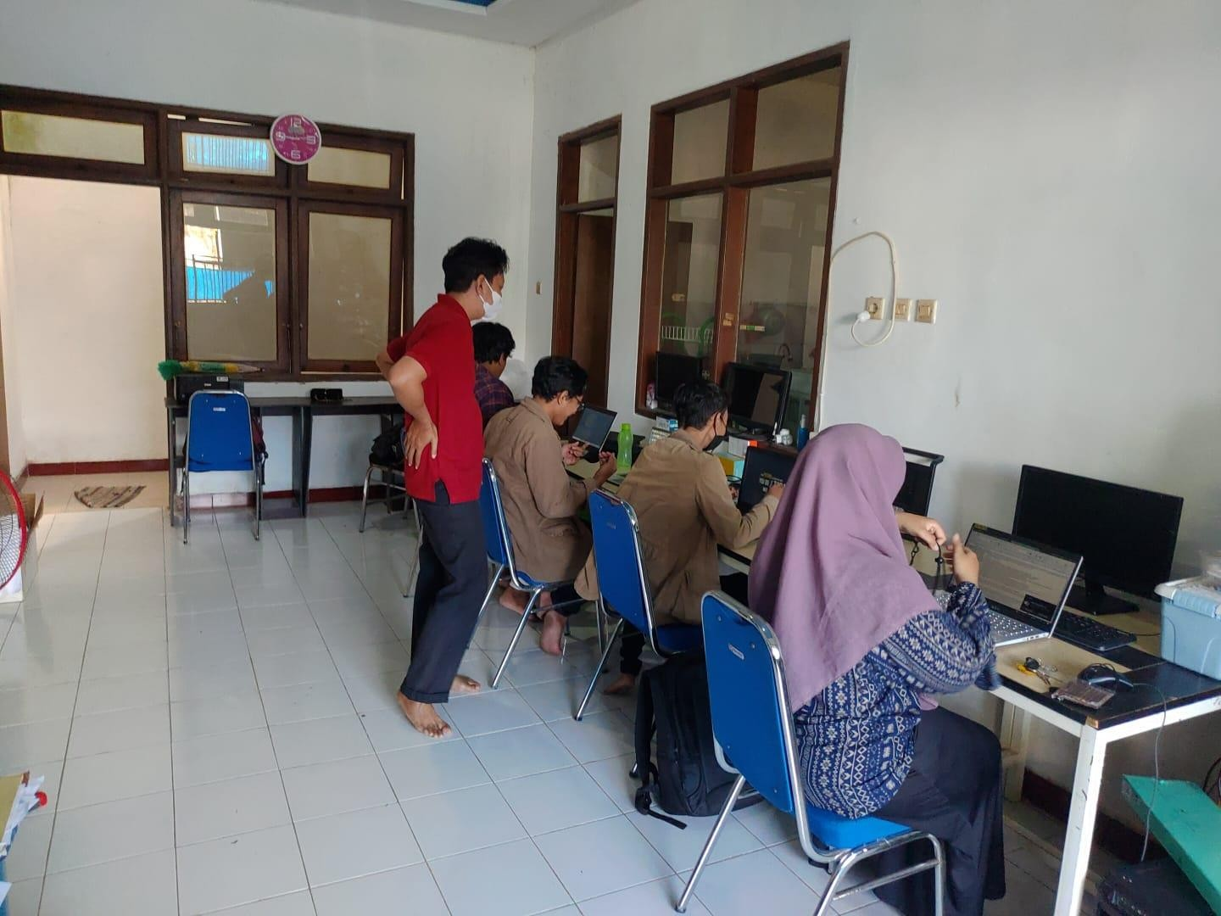
Dokumentasi Magang

- Surat Balasan Magang

